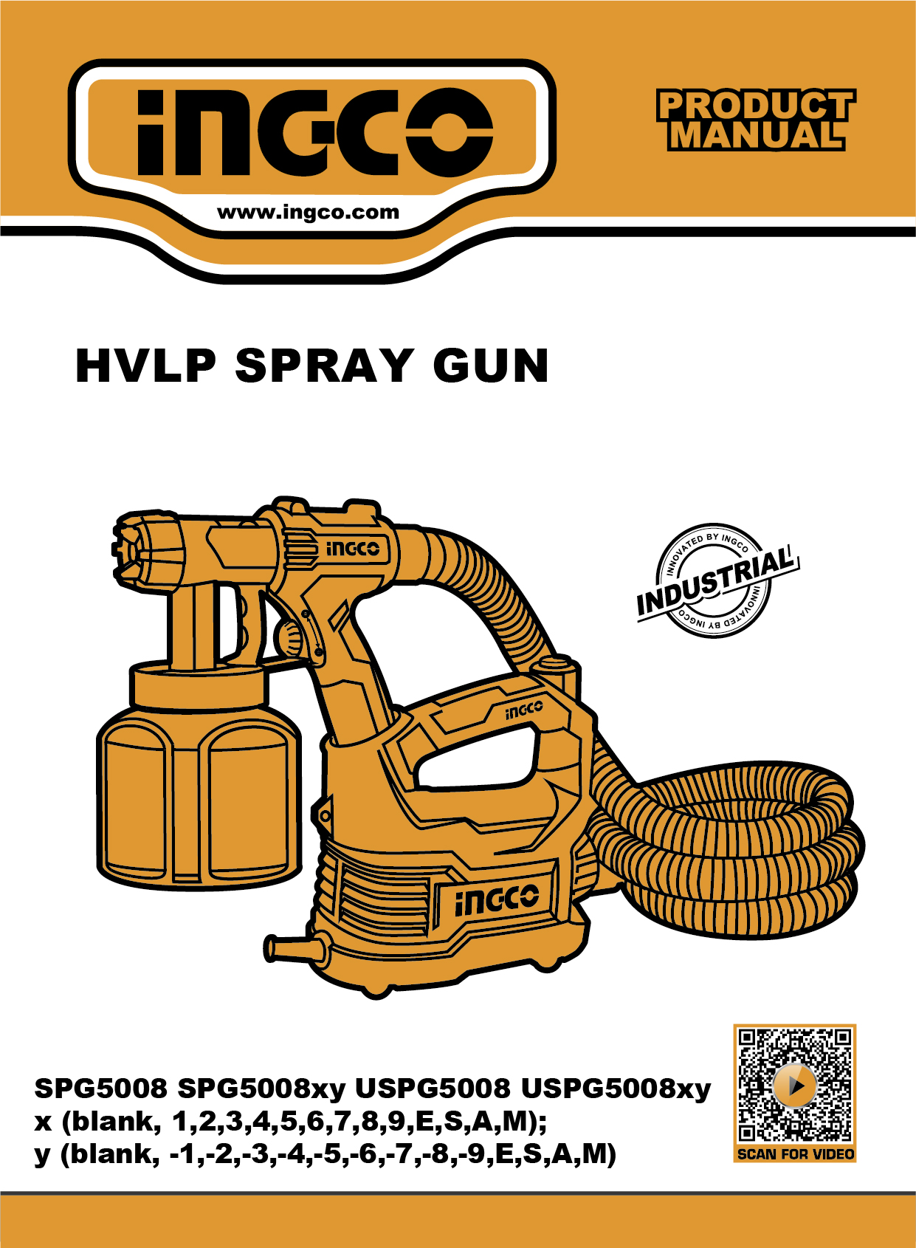
INGCO.RO
PISTOL ELECTRIC CU AER
Instrucțiuni originale
AVERTISMENTE GENERALE DE SIGURANȚĂ ALE SCULELOR ELECTRICE
⚠ AVERTISMENT

Citiți cu atenție toate avertismentele de siguranță, instrucțiunile, ilustrațiile și specificațiile furnizate împreună cu această unealtă electrică. Nerespectarea instrucțiunilor de mai jos poate duce la electrocutare, incendiu sau vătămări corporale grave.

Păstrați acest manual pentru consultări ulterioare.

Prin termenul „unealtă electrică” se înțelege atât o unealtă alimentată de la rețea (cu cablu), cât și o unealtă electrică alimentată de la baterie (fără fir).
------------------------------------------------------------
1) SIGURANȚA ZONEI DE LUCRU
a) Mențineți zona de lucru curată și bine iluminată. Un spațiu dezordonat sau slab luminat favorizează accidentele.
b) Nu utilizați sculele electrice în atmosfere explozive – de exemplu, în prezența lichidelor, gazelor sau prafului inflamabil. Sculele pot produce scântei care pot aprinde aceste materiale.
c) Nu permiteți accesul copiilor sau trecătorilor în timpul utilizării uneltei electrice. Distragerile pot duce la pierderea controlului asupra sculei.

------------------------------------------------------------
2) SIGURANȚA ELECTRICĂ
a) Ștecherele uneltelor electrice trebuie să fie compatibile cu prizele. Nu modificați niciodată ștecherul și nu folosiți adaptoare pentru scule cu împământare. Mufele și prizele potrivite reduc riscul de electrocutare.
b) Evitați contactul corpului cu suprafețe împământate (de exemplu, țevi, calorifere, aragazuri, frigidere). Contactul cu acestea crește riscul de electrocutare.
c) Nu expuneți uneltele la ploaie sau la umiditate. Pătrunderea apei în unealtă poate provoca electrocutare.
d) Nu folosiți cablul în mod necorespunzător. Nu trageți de cablu pentru a deconecta unealta și nu-l lăsați expus la căldură, ulei, muchii ascuțite sau piese în mișcare. Un cablu deteriorat sau încâlcit crește riscul de accident.
e) Când lucrați în aer liber, utilizați un prelungitor special conceput pentru exterior.
f) Dacă lucrați într-un mediu umed, folosiți o sursă de alimentare protejată cu un dispozitiv de întrerupere diferențială (RCD). Acesta reduce riscul de electrocutare.

------------------------------------------------------------
3) SIGURANȚA PERSONALĂ
a) Fiți atenți, lucrați cu concentrare și folosiți bunul simț. Nu utilizați unealta electrică dacă sunteți obosit sau sub influența alcoolului, drogurilor ori medicamentelor. O clipă de neatenție poate duce la răniri grave.
b) Purtați întotdeauna echipament individual de protecție adecvat (mască de praf, încălțăminte antiderapantă, cască, protecție auditivă etc.).
c) Preveniți pornirea accidentală: asigurați-vă că întrerupătorul este în poziția „oprit” înainte de conectarea la sursa de alimentare sau la bateria detașabilă.
d) Scoateți orice cheie de reglaj înainte de a porni unealta. Cheile lăsate atașate pot fi aruncate de piesele rotative.
e) Mențineți o poziție stabilă și echilibrată. O postură corectă oferă control mai bun în caz de situații neprevăzute.
f) Îmbrăcați-vă corespunzător: evitați hainele largi și bijuteriile. Prindeți părul lung. Acestea pot fi prinse de piesele în mișcare.
g) Dacă unealta are conectori pentru sisteme de aspirare sau colectare a prafului, asigurați-vă că sunt montați și utilizați corect. Colectarea eficientă a prafului reduce riscurile de sănătate.
h) Nu deveniți neglijenți din cauza experienței. Respectați mereu regulile de siguranță, chiar dacă sunteți obișnuit cu unealta. O clipă de neatenție poate provoca un accident grav.

------------------------------------------------------------
4) UTILIZAREA ȘI ÎNTREȚINEREA UNEALTELOR ELECTRICE
a) Nu forțați unealta. Folosiți-o doar pentru scopul pentru care a fost proiectată.
b) Nu utilizați unealta dacă întrerupătorul nu funcționează corect. O unealtă necontrolabilă este periculoasă.
c) Deconectați unealta de la sursa de alimentare (sau scoateți bateria) înainte de reglaje, schimbarea accesoriilor sau depozitare. Aceste măsuri previn pornirea accidentală.
d) Depozitați uneltele neutilizate într-un loc sigur, departe de copii și persoane neinstruițe.
e) Verificați regulat starea uneltelor și accesoriilor. Dacă observați piese uzate, fisurate sau blocate, reparați-le înainte de utilizare.
f) Mențineți uneltele tăietoare curate și ascuțite. Astfel, ele vor funcționa mai bine și mai sigur.
g) Utilizați unealta și accesoriile conform instrucțiunilor și în funcție de tipul lucrării. Folosirea incorectă poate provoca accidente.
h) Mențineți mânerele curate, uscate și fără urme de ulei sau grăsime. Suprafețele alunecoase reduc controlul asupra sculei.

------------------------------------------------------------
5) SERVICE
a) Reparațiile uneltei trebuie efectuate doar de tehnicieni calificați, folosind piese de schimb identice. Astfel se menține siguranța și performanța uneltei electrice.

SIMBOLURILE DIN MANUALUL DE INSTRUCȚIUNI
 | Izolație dublă pentru protecție suplimentară
 | Citiți manualul de instrucțiuni înainte de utilizare.
 | Conformitate CE.
 | Alertă de siguranță.  Vă rugăm să utilizați doar accesoriile acceptate de producător.
 | Purtați ochelari de protecție, protecție auditivă și mască de praf.
 | Produsele electrice uzate nu trebuie eliminate împreună cu gunoiul menajer . Vă rugăm să reciclați acolo unde există facilități. Consultați autoritățile locale sau distribuitorul pentru sfaturi privind reciclarea.

AVERTISMENT DE SIGURANȚĂ SUPLIMENTAR
a) Instrucțiuni de a nu utiliza pistoale pentru pulverizarea materialelor inflamabile.
b) Avertisment privind conștientizarea oricăror pericole prezentate de materialul pulverizat și instrucțiuni de consultare a marcajelor de pe recipient sau a informațiilor furnizate de producătorul materialului care urmează să fie pulverizat.
c) Instrucțiuni de a nu pulveriza niciun material acolo unde pericolul nu este cunoscut.
d) Instrucțiuni de utilizare a echipamentului individual de protecție adecvat, cum ar fi o mască de praf.
e) Instrucțiuni de a nu curăța armele cu solvenți inflamabili.

Riscuri reziduale
Chiar și atunci când unealta electrică este utilizată conform instrucțiunilor, nu este posibil să se elimine toți factorii de risc reziduali. Următoarele pericole pot apărea în legătură cu construcția și designul unealta electrică:
- Defecte de sănătate rezultate din emisiile de vibrații dacă unealta electrică este utilizată pentru o perioadă mai lungă de timp sau nu este gestionată și întreținută corespunzător.
- Vătămări corporale și daune materiale cauzate de accesorii defecte care se abat brusc.

⚠ AVERTIZARE!
Această unealtă electrică produce un câmp electromagnetic în timpul funcționării. Acest câmp poate, în anumite circumstanțe, să interfereze cu implanturile medicale active sau pasive. Pentru a reduce riscul de vătămări grave sau fatale, recomandăm persoanelor cu implanturi medicale să consulte medicul și producătorul implantului medical înainte de a utiliza această unealtă electrică.

Utilizare
Pistolul de pulverizare este destinat pulverizării de vopsele și lacuri neinflamabile și nepericuloase.
Instrumentul nu poate fi utilizat pentru pulverizarea lichidelor inflamabile.
Nu utilizați unealta în scopuri alimentare, farmaceutice sau în alte scopuri care nu sunt menționate în manual.

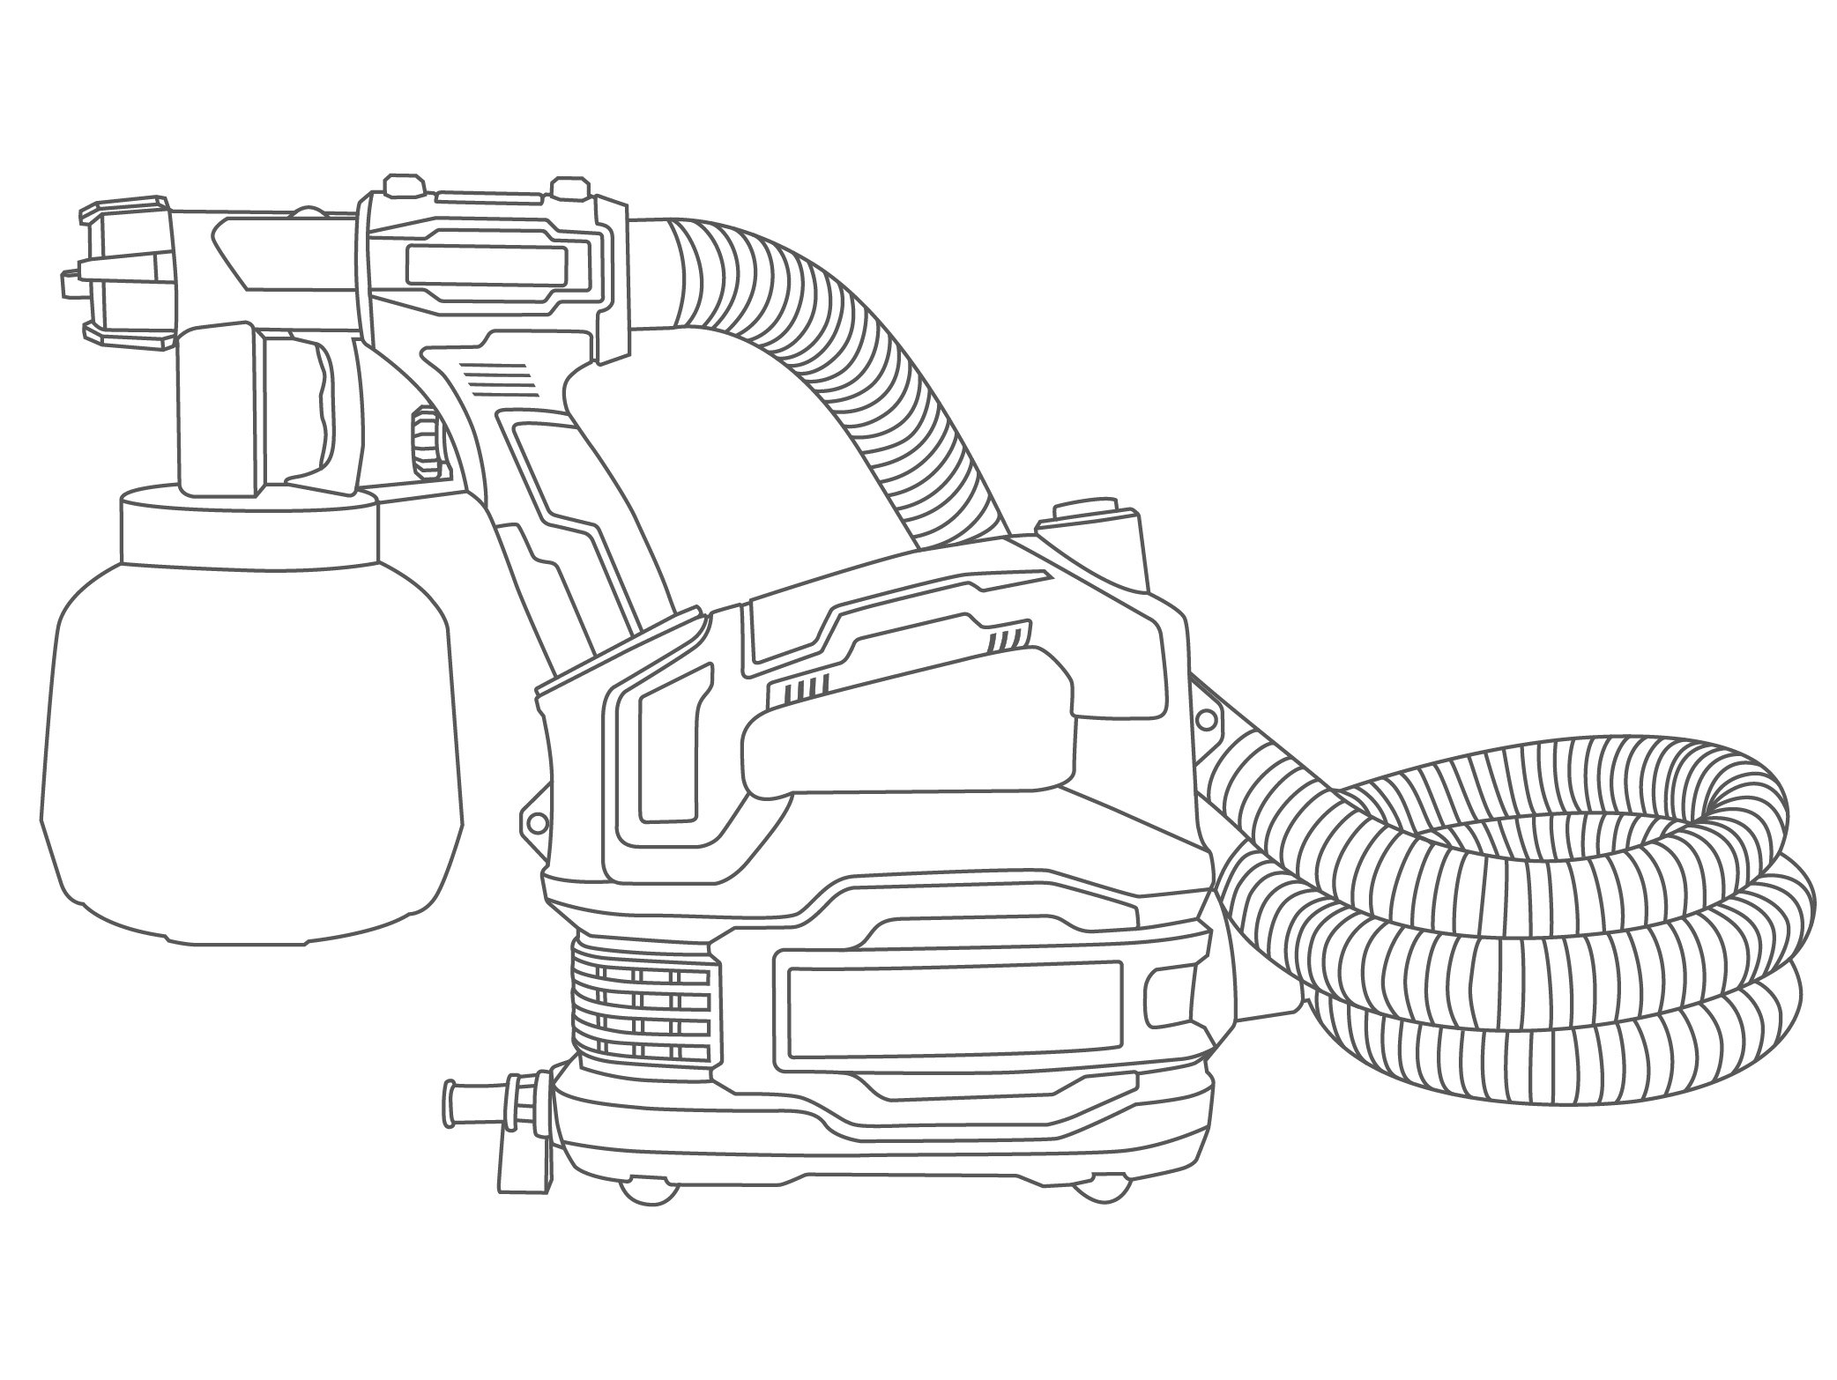
Specificații

6
1
7
8
2
4
3

5

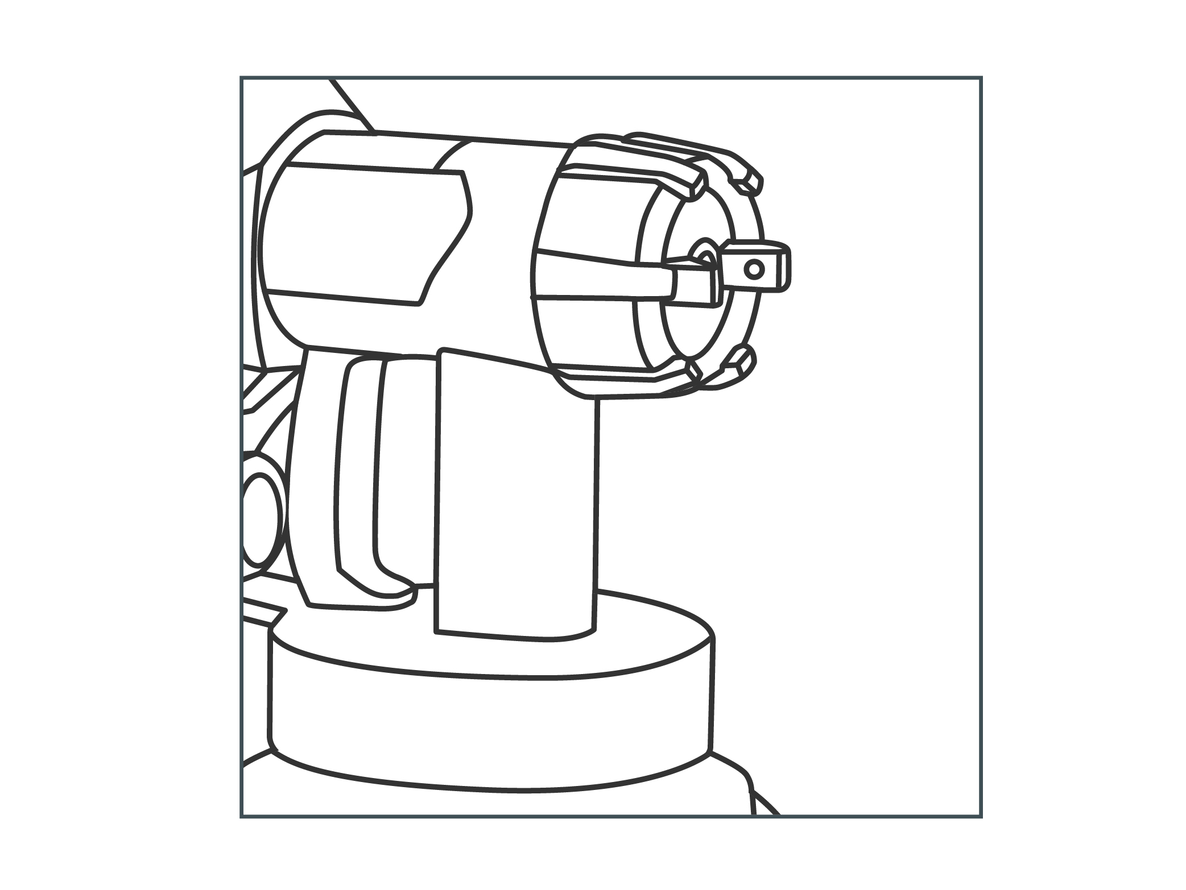
9
10
11

- Furtun de aer  - Comutatoare ON/OFF  - Suflantă  - Rezervor  - Cablu de alimentare  - Pistol de pulverizare | - Declanșator  - Buton de ajustare  - Capac de aer  - Duză  - Piuliță cu cap

Specificații tehnice

Nr. model | SPG5008  SPG5008 xy | USPG5008  USPG5008xy
V maximă este cozitatea​​ | 120din-s | 120din-s
Voltaj | 220-240V~ 50/60Hz | 110-120V~50/60Hz
Consum de energie | 550W | 550W
Presiune maximă a aerului | 0,1-0,2 bar | 0,1-0,2 bar
Flux maxim de aer | 85 0 ml / min | 85 0 ml / min
Clasă​ | II | II
Nivelul presiunii sonore | LpA: 77 dB(A) KpA: 3,0 dB (A)  LwA: 90 dB(A) KwA: 3,0 dB (A) | LpA: 77 dB(A) KpA: 3,0 dB (A)  LwA: 90 dB(A) KwA: 3,0 dB (A)
Nivelul vibrațiilor | < 2,5 m/s | < 2,5 m/s
Capacitatea rezervorului | 800 ml | 800 ml
Dimensiunea duzei | 2,5 mm | 3/32 ˝
Greutate | 2,0 kg | 2,0 kg
Nr. model NOTĂ : x (spațiu gol , 1, 2, 3, 4, 5, 6, 7, 8, 9, E , S, A, M); y (spațiu gol, -1, -2, -3, -4, -5, -6, -7, -8, -9, E, S, A, M)

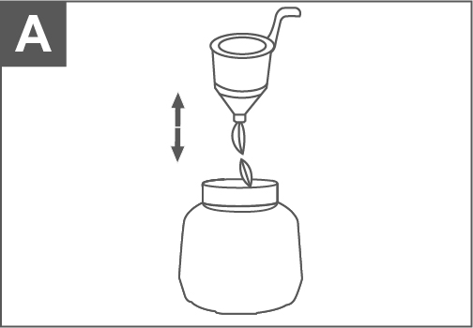
Imaginea operațiunii
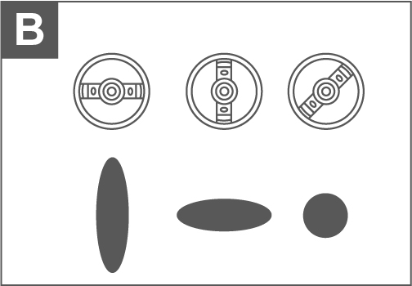
A

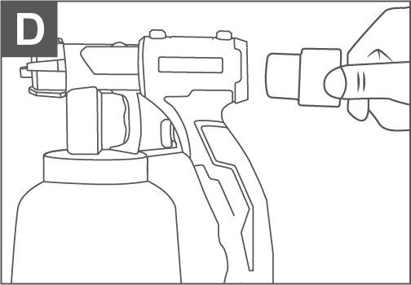
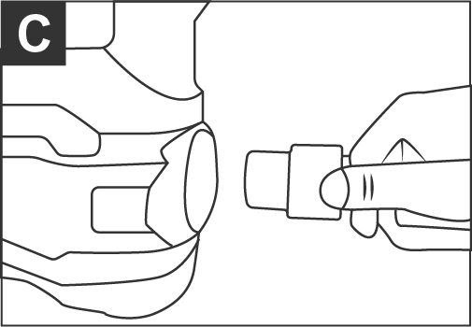

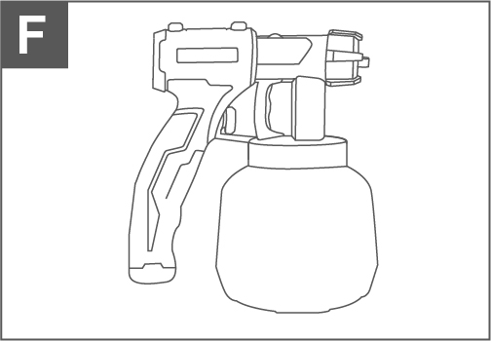
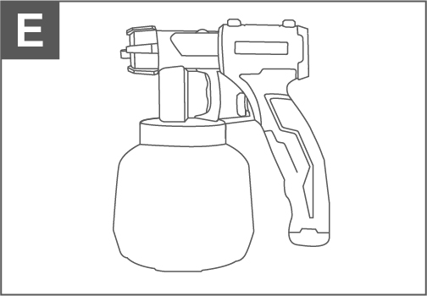

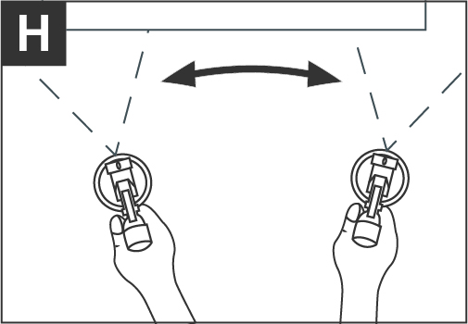
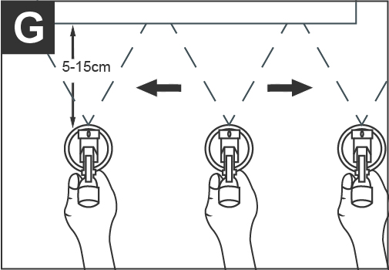

OPERAȚIUNE
Descriere funcțională
Fluxul de aer generat de ventilatorul motorului curge către pistolul de pulverizare. Fluxul de aer servește la atomizarea materialului de acoperire către duză și la presurizarea recipientului. Această presiune deplasează materialul de acoperire prin conducta ascendentă către duză. Setările debitului de aer și de presiune sunt reglabile.

Materiale de acoperire
Vopsele, finisaje, grunduri, vopsele bicomponente, lacuri, straturi de acoperire auto, baițuri și conservanți pentru lemn pe bază de solvent și apă.

Pregătirea materialului de acoperire
Nota:
Înainte de pulverizare, materialul utilizat poate necesita diluare cu solventul corespunzător, conform specificațiilor producătorului materialului. Nu depășiți niciodată diluarea recomandată de producătorul stratului de acoperire.
(vâscozitatea = grosimea materialului de acoperire lichid)

Măsurarea vâscozității (vezi Figura O)
- Amestecați bine materialul de pulverizat înainte de măsurarea vâscozității.
- Introduceți complet cupa de vâscozitate în materialul de pulverizat. Apoi, țineți cupa de vâscozitate ridicată și măsurați timpul în secunde până când lichidul se golește. Acest timp este denumit timp de golire. Timpul de golire necesar este următorul:
Tabel de viscozitate
acoperire DIN-S
Vopsele pe bază de solvenți | 15-50
Primeri | 25-50
Murare | nediluat
Vopsele cu 2 componente​ | 20-50
lacuri | 15-40
Vopsele pe bază de apă | 20-40
Straturi de acoperire auto | 20-40
a lemnului I | nediluat

Reglarea pistolului de pulverizare (vezi Figura B)
Alegerea efectelor de pulverizare
A = jet plat vertical, jet plat vertical.
B = jet orizontal, pentru suprafețe verticale.
C = jet rotund, pentru colțuri, margini și alte locuri greu accesibile.
Reglarea efectului de pulverizare dorit
Cu piulița cu capac (11) slăbită, rotiți capacul de aer (9) la modelul de pulverizare dorit.
Reglarea cantității de material
Reglați cantitatea de material rotind șurubul de reglare.
+virați la dreapta – mai mult material
-virați spre stânga -fără material
Pornire
- Racord furtun, se poate alege orice poziție pentru conectare. (vezi Figura C și D )
- Deșurubați recipientul de la pistolul de pulverizare.
- Ajustați conducta ascendentă în consecință.
Ar trebui să fie posibilă pulverizarea conținutului recipientului, fără a lăsa aproape niciun material rămas în recipient.
Pulverizarea obiectelor de deasupra capului (vezi Figura E)
Rotiți țeava ascendentă A pentru a o îndrepta înapoi.
Pulverizarea cu obiecte orizontale (vezi Figura F)
Rotiți conducta ascendentă A înainte.
- Umpleți recipientul cu material de acoperire.
Înșurubați ferm pe pistolul de pulverizare.
- Așezați pistolul de pulverizare în suportul pentru pistolul de pulverizare.
- Așezați dispozitivul doar pe suprafețe plane și curate . Dispozitivul ar putea aspira. a face praf etc. etc.
- Înainte de conectarea la rețeaua electrică, asigurați-vă că tensiunea rețelei corespunde cu datele de pe plăcuța cu date tehnice.
- Scoateți pistolul de pulverizare din suportul acestuia și îndreptați-l spre obiectul care urmează să fie pulverizat. Porniți-l folosind.
- Comutatorul ON/OFF de pe dispozitiv.
- Reglați modelul de pulverizare și cantitatea de material; setați cantitatea de aer și presiunea.
- Deschideți trăgaciul pistolului de pulverizare.

Notă: Când dispozitivul este pornit, aerul va curge continuu din capacul de aer.
Tehnologie de pulverizare
Rezultatul pulverizării depinde în mod crucial de cât de netedă și curată este suprafața înainte de pulverizare. Prin urmare, suprafața trebuie pretratată și fără praf.
Ceea ce nu trebuie pulverizat trebuie acoperit cu bandă adezivă și ziar.
Acoperiți șurubul sau un dispozitiv similar la obiectul pulverizat.
Este important să se efectueze pulverizarea pe carton sau pe o suprafață similară, pentru a găsi setarea corectă a pistolului de pulverizare.

Important:
Spațiul deschis al zonei de pulverizare începe și se evită perturbările în interiorul zonei de pulverizare.
dreapta ( vezi Figura G)
Țineți întotdeauna pistolul de pulverizare la o distanță uniformă de aproximativ 5-15 cm față de obiectul care urmează să fie pulverizat.
Mișcați pistolul de pulverizare uniform, transversal sau în sus și în jos, în funcție de efectul de pulverizare reglat. O pulverizare uniformă
Mișcarea pistolului de pulverizare va oferi o calitate uniformă a suprafeței.

Greșit (vezi Figura H )
Formare excesivă de ceață de vopsea, finisaj neuniform al suprafeței
Dacă se acumulează material de acoperire pe duză (2) și pe capacul de aer (1), curățați ambele componente cu solvent sau apă.

Pauze la locul de muncă
Opriți dispozitivul.
Așezați pistolul de pulverizare în suportul pistolului de pulverizare.

Închiderea și curățarea
- Opriți dispozitivul. Deschideți trăgaciul astfel încât materialul de acoperire din pistolul de pulverizare să se scurgă înapoi în recipient.
- Deșurubați recipientul. Puneți materialul de acoperire rămas înapoi în recipientul cu material.
- Curățați recipientul și țeava ascendentă cu o perie.
- Umpleți recipientul cu solvent sau apă. Înșurubați recipientul la loc.
Folosiți doar solvent cu un punct de aprindere mai mare de 21°C
- Porniți dispozitivul și pulverizați solventul sau apa într-un recipient.
- Dacă nu se folosește un tub, se va depune solvent sau apă în afara recipientului. Acest lucru se datorează volumului mare de aer.
- Repetați procedura de mai sus până când din duză iese solvent limpede sau apă.
- Opriți dispozitivul.
- Apoi goliți complet recipientul. Păstrați întotdeauna sigiliul recipientului fără material de acoperire și verificați dacă există deteriorări.
- Curățați exteriorul pistolului de pulverizare și al recipientului cu o lavetă îmbibată în solvent sau apă.
- Deșurubați piulița de racord. Scoateți capacul de aer. Curățați capacul de aer și duza cu o perie și solvent sau apă.
Nota: Nu curățați niciodată duza sau orificiul de aer al pistolului de pulverizare cu obiecte metalice ascuțite.

ÎNTREȚINERE ȘI DEFECTE
Posibile defecțiuni și metode de eliminare a acestora
Depanarea problemelor​ | Cauza | Remediu
Fără material de acoperire la ieșirea duzei | D PTS înfundat. | Curat
Fără material de acoperire la ieșirea duzei | Coloană înfundată. | Curat
Fără material de acoperire la ieșirea duzei | Găuri mici pe conducta ascendentă înfundate. | Curat
Fără material de acoperire la ieșirea duzei | Șurubul de reglare a cantităților de material este rotit prea mult spre stânga (-). | La dreapta (+)
Fără material de acoperire la ieșirea duzei | Butonul de reglare a debitului și presiunii aerului este rotit prea mult spre stânga (în sens invers acelor de ceasornic). | Spre stânga (în sens invers acelor de ceasornic)
Fără material de acoperire la ieșirea duzei | Coloană slăbită. | Spre dreapta (în sensul acelor de ceasornic) Strângeți
Fără material de acoperire la ieșirea duzei | Nu se acumulează presiune în recipient. | Strângeți recipientul
Material de acoperire aplicat prin picurare pe duză înţelept | Duză slăbită. | Atrage
Material de acoperire aplicat prin picurare pe duză înţelept | Duză uzată. | Înlocui
Material de acoperire aplicat prin picurare pe duză înţelept | Acumulare de material de acoperire pe capacul de aer și pe duză. | Curat
Pentru atomizare grosieră | Acoperirile au devenit vâscoase. | Dilua
Pentru atomizare grosieră | Cantitate mare de material pentru | Șurubul de reglare a cantităților de material este la stânga (-).
Pentru atomizare grosieră | Șurubul de reglare a cantităților de material este rotit prea mult spre dreapta (+). | Virați la stânga (-)
Pentru atomizare grosieră | Butonul de reglare a debitului și presiunii aerului este rotit prea mult spre stânga (în sens invers acelor de ceasornic). | Butonul spre dreapta (în sensul acelor de ceasornic) Curățare
Pentru atomizare grosieră | Duză contaminată , filtru de aer extrem de murdar | Înlocui
Pentru atomizare grosieră | Prea puțină acumulare de presiune în rezervor | Strângeți recipientul
Jet de pulverizare pulsatoriu | Cantitatea de material de acoperire din rezervor este scăzută. | Reîncărcare
Jet de pulverizare pulsatoriu | Găuri mici pe conducta ascendentă înfundate. | Curat
Jet de pulverizare pulsatoriu | Filtrul de aer este foarte murdar. | Înlocui
Material de acoperire - alergător | Prea mult material de acoperire aplicat | Verificați cantitatea de material
Prea mult material de acoperire cu ceață | Distanța până la obiectul pulverizat este prea mare. Prea mult material de acoperire comandat. | Reduceți distanța de pulverizare

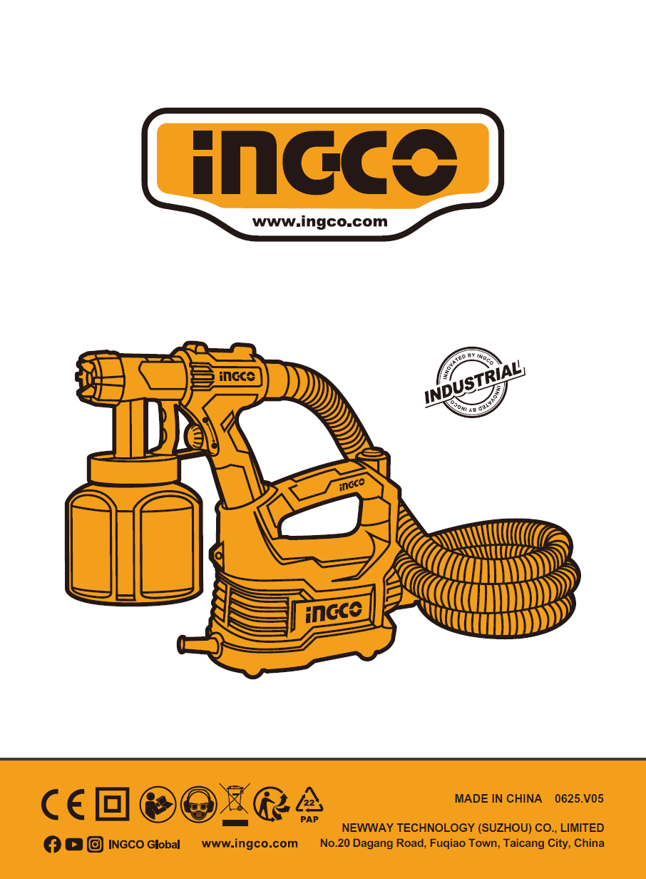
INGCO.RO

